MOÇÃO DE APLAUSOS nº 526/2021

A Câmara de Vereadores de Itapevi, por meio do Vereador José Aparecido Ramos que subscreve este documento, aprova Moção de Aplausos à Eder Kool, técnico em sistemas de Saneamento atuando na área de fiscalização de terceiros na SABESP.

JUSTIFICATIVA

A Câmara Municipal de Itapevi, através de seu vereador que subscreve este documento, aprova Moção de Aplausos, em virtude dos Excelentes Serviços prestados pelo Sr. Eder Kool, técnico em sistemas de Saneamento atuando na área de fiscalização de terceiros na SABESP.

Eder kool - Trabalha na Sabesp á 23 anos, 21 vem se dedicando a Itapevi, como técnico em sistemas de Saneamento atuando na área de fiscalização de terceiros, hoje com 54 anos, tem muito orgulho de trabalhar na Sabesp de Itapevi, a qual ele é munícipe desde os 02 anos de idade.

Sala das Sessões Bemvindo Moreira Nery, 06 de outubro de 2021.
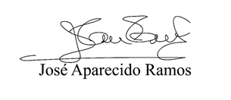
Vereador Zeca da Piscina - PTB

